Отчет по результатам
нагрузочного тестирования
Advantage online shopping
Версия системы 3.3

Версия документа 1.0

Саратов 2025г.

Лист согласования

Таблица 1 – Лист согласования
Организация/Должность | Ф.И.О. | Результат согласования | Подпись | Дата
Компания «IBS», заместитель директора отделения нагрузочного тестирования | Невмянов Марат
Обучающийся | Петрусова Анна

История внесения изменений
Таблица 2 – История внесения изменений
Дата | Версия | Описание | Автор
21.01.25 | 1.0 | Начальная версия | Петрусова А.Н.

Содержание

1 Назначение документа 5
2 Основные положения 5
2.1 Объект тестирования 5
2.2 Цели тестирования 5
2.3 Методика тестирования 5
2.4 Отступления от методики тестирования 6
2.5 Ограничения тестирования 6
3 Выводы 6
3.1 Общие выводы 6
3.2 Выводы по целям 7
4 Графики и таблицы 11
4.1 Тест поиска максимальной производительности 11
4.2 Тест подтверждения максимума 19
4.3 Тест стабильности 25

Назначение документа
Основная цель данного документа – предоставить обработанные и систематизированные результаты нагрузочного тестирования, описать отклонения при проведении тестирования от методики и ограничения тестирования.

Основные положения

Объект тестирования
В качестве тестируемой системы выступает «Advantage online shopping» версии 3.3. Система представляет собой имитацию интернет-магазина электроники. Система работает по схеме: регистрация/вход в лк => поиск товара => оформление заказа и оплата.

Цели тестирования
Таблица 3 – Инициирующие события
Инициирующие события
Итоговое задание по курсу «Введение в Нагрузочное Тестирование».

Бизнес-цели:
- Проверка соответствия системы «Advantage online shopping» целевым требованиям производительности. Требования включают в себя соответствие SLA, а именно: времена отклика и количество ошибок в разрезе каждой транзакции не должны превышать указанных в таблицах Таблица 5, Таблица 9, Таблица 11.
Технические цели:
- Определение максимальной производительности системы.
- Проверка стабильности системы.
- Выявление факторов, ограничивающих процесс НТ.

Методика тестирования
Нагрузочное тестирование проводилось в соответствии с документом «Методика нагрузочного тестирования «Advantage online shopping»», разработанным Петрусовой А.Н. (далее – Методика, методика тестирования).

Отступления от методики тестирования
Тест подтверждения максимальной производительности проводился на уровне 100% от L0 вместо 90% для совпадения статистических данных и рассчитанного профиля нагрузки при низких уровнях интенсивности.
При написании скриптов обнаружилось отсутствие в системе API-запроса для удаления всех заказов одного пользователя. В связи с этим для исключения влияния количества заказов на время ответа принято решение удалять заказы сразу после их создания. Таким образом, в сценарии «2_Покупка с выбором из категории» и «3_Быстрая покупка» была добавлена транзакция «delete_order», а сценарий «4_Удаление заказа» оказался избыточным и был исключен из тестирования. Кроме того, после соответствующих изменений число транзакций «delete_order» значительно превышает статистические данные и не учитывается при нахождении отклонения между статистикой и профилем тестирования.

Ограничения тестирования

- Несоответствие поведения реального пользователя и VU (для тестирования используется закрытая модель, при этом реальное поведение пользователя лучше описывает открытая).
- Для тестирования будет использован промышленный стенд, доступ к которому для третьих лиц не будет ограничен. Таким образом, возможно влияние обстоятельств, не связанных с процессом тестирования.
- Отсутствие мониторинга параметров утилизации тестируемой системы из-за невозможности установки агентов мониторинга на сервера тестируемой системы.
- Расположение генератора нагрузки на удалении от тестируемой системы (не в одной локальной сети) приводит к влиянию качества сети на результаты тестирования.

Выводы

Общие выводы

Все тесты были выполнены успешно. Согласно бизнес-целям тестирования, Система «Advantage online shopping» соответствует целевым требованиям производительности. Краткие выводы по техническим целям изложены в таблице Таблица 4.
Таблица 4 – Технические цели
№ | Цель | Результат
1 | Определение максимальной производительности системы | Максимальная производительность найдена на уровне 16080 операций в час (47100  запросов в час).
2 | Подтверждение максимальной производительности системы | Подтвержден максимум производительности при нагрузке в 16096 операций в час (50878 запросов в час).
3 | Выявление факторов, ограничивающих процесс НТ | Выявлены следующие факторы, ограничивающие процесс НТ (в дополнение к ограничениям тестирования из п. 2.5): отсутствие необходимого для удаления всех заказов пользователя API-запроса.

Выводы по целям

Определение максимальной производительности

Тестирование было завершено по истечении отведённого времени. В процессе тестирования отклики транзакций находились в допустимых пределах (Таблица 5). За время тестирования все транзакции были успешными. Таким образом, за значение максимальной производительности было принято значение интенсивности на последней ступени.

Максимальная производительность системы «Advantage online shopping» найдена на ступени 47100 запросов в час или 16080 атомарных транзакций в час.

Время отклика по атомарным транзакциям на ступени максимальной производительности составило от 312 ms до 2.82 секунд (Таблица 5). Дольше всего выполняется следующая транзакция: open_homepage. Другие медленные транзакции – open_item_page, open_payment_page. Данные транзакции включают в себя большое количество запросов.

Значения индикаторов производительности для генератора нагрузки на ступени максимальной производительности составили:

Утилизация CPU сервера системы составляла от 1.17% до 12.5%, в среднем 4.91% (рисунок Рисунок 6).
- Значения доступной физической памяти, Гб, составили от 10,9 до 11, при этом всего физической памяти в системе – 15,9 ГБ (рисунок Рисунок 7).
- Значения свободной виртуальной памяти, Гб, составили от 11,4 до 11,7, при этом всего виртуальной памяти – 18,3 ГБ (рисунок Рисунок 8).
- Средняя скорость загрузки по сети – 968 кб/с, отдачи – 132 кб/с (рисунок Рисунок 9 – Скорость приёма/передачи сети, кб/с (тест поиска максимума)).
- Утилизация сети не превышает 1,5% (рисунок Рисунок 10 – Утилизация сети, % (тест поиска максимума)).
- Количество свободного дискового пространства в процессе тестирования уменьшалось незначительно и составляло около 802 GB при общей ёмкости 1 TB (рисунок Рисунок 11).
- Скорость чтения диска колебалась от 0 до 3,28 кБ/с, среднее значение – 80.9 Б/с. Скорость записи - от 0 до 63,8 кБ/с, среднее значение – 23,7 кБ/с (рисунок Рисунок 12 – Скорость чтения/записи диска генератора нагрузки, кБ/с (тест поиска максимума)).

В процессе тестирования подаваемая на каждой ступени нагрузка соответствует запланированной (Таблица 6, Рисунок 1). Утилизация CPU генератора нагрузки далека от предельных значений на протяжении всего теста (Рисунок Рисунок 6). В процессе тестирования значения доступной физической памяти генератора нагрузки не падают ниже 10,9 ГБ (Рисунок Рисунок 7), свободной виртуальной – ниже 11,7 Гб (Рисунок Рисунок 8). Утилизация сети и скорость передачи данных также далеки от предельных значений (рисунки Рисунок 9 – Скорость приёма/передачи сети, кб/с (тест поиска максимума), Рисунок 10 – Утилизация сети, % (тест поиска максимума)).

В таблице Таблица 7 даны процентные соотношения времена ответов (90 % Percentile) для разных ступеней теста по отношению к первой ступени. По этим данным можно заметить, что время ответа на разных ступенях меняется случайным образом, в том числе уменьшается с ростом интенсивности. Это говорит о том, что поданная в процессе поиска максимума интенсивность слабо повлияла на систему, и целесообразно провести процесс поиска максимума при больших значениях интенсивности.

Подтверждение максимальной производительности

В процессе тестирования подаваемая нагрузка соответствует запланированной (Таблица 8).

В процессе тестирования отклики транзакций находились в допустимых пределах (Таблица 9, рисунок Рисунок 15). На рисунке Рисунок 15 наблюдаются временные повышения откликов некоторых транзакций (временные промежутки около 17:03-17:07, 17:42-17:50), при этом значения не превышают допустимые. За время тестирования все транзакции были успешными.

Время отклика по атомарным транзакциям составило от 312 ms до 2,85 секунд (Таблица 9). Дольше всего выполняется следующая транзакция: open_homepage.

Значения индикаторов производительности для генератора нагрузки составили:

Утилизация CPU сервера системы составляла от 0.938% до 32.5%, в среднем 6,35% (Рисунок 17).
- Значения доступной физической памяти, Гб, составили от 9,67 до 11,8, при этом всего физической памяти в системе – 15,9 ГБ (Рисунок 18).
- Значения доступной виртуальной памяти, Гб, составили от 8,33 до 10,8, при этом всего виртуальной памяти – 18,3 ГБ (Рисунок 19).
- Средняя скорость загрузки по сети – 933 кб/с, отдачи – 123 кб/с (Рисунок 20).
- Утилизация сети не превышает 1,2% (Рисунок 21).
- Количество свободного дискового пространства в процессе тестирования уменьшалось незначительно и составляло около 896 GB при общей ёмкости 1 TB (Рисунок 22).
- Скорость чтения диска колебалась от 0 до 35,8 кБ/с, среднее значение – 200 Б/с. Скорость записи – от 3.69 до 475 кБ/с, среднее значение – 23,7 кБ/с (Рисунок 23). На графике присутствует пик в районе 17:41. Скорость на пике намного меньше возможной для данного диска (до 530 МБ/с).

Проблем во время теста не выявлено.

Тестирование стабильности

В процессе тестирования подаваемая нагрузка соответствует запланированной (Таблица 10).

В процессе тестирования отклики транзакций находились в допустимых пределах (Таблица 11). За время тестирования все транзакции были успешными.

Время отклика по атомарным транзакциям составило от 307 ms до 2,85 секунд (Таблица 11). Дольше всего выполняется следующая транзакция: open_homepage.

Времена откликов транзакций (90 percentile) во время проведения теста колеблются вокруг средних значений, не увеличиваясь в среднем, что свидетельствует о стабильном поведении системы при данной нагрузке.

Значения индикаторов производительности для генератора нагрузки составили:

Утилизация CPU сервера системы составляла от 0.586% до 19,9%, в среднем 4,57% (Рисунок 28). Наблюдается пик 19,9% в начале теста, связанный с запуском потоков, а также открытием агентов мониторинга генератора.
- Значения доступной физической памяти, Гб, составили от 10,6 до 11,2, при этом всего физической памяти в системе – 15,9 ГБ (Рисунок 29).
- Значения доступной виртуальной памяти, Гб, составили от 11,2 до 11,7, при этом всего виртуальной памяти – 18,3 ГБ (Рисунок 30).
- Средняя скорость загрузки по сети – 786 кб/с, отдачи – 107 кб/с (Рисунок 31).
- Утилизация сети не превышает 3% (Рисунок 32).
- Количество свободного дискового пространства в процессе тестирования уменьшалось незначительно и составляло около 802 GB при общей ёмкости 1 TB (Рисунок 33).
- Скорость чтения диска колебалась от 0 до 77,5 кБ/с, среднее значение – 331 Б/с. Скорость записи - от 2.87 до 202 кБ/с, среднее значение –20,5 кБ/с (Рисунок 34). На графике присутствует пик в районе 08:27. Скорость на пике намного меньше возможной для данного диска (до 530 МБ/с).

Проблем во время теста не выявлено.

Выявление факторов, ограничивающих процесс НТ

В процессе проведения тестирования были выявлены/подтверждены следующие факторы, ограничивающие процесс тестирования:
- Отсутствие мониторинга ресурсов тестируемой системы не позволяет сделать выводы о причинах появления пиков и временных повышений параметров на графиках (см. пп. 3.2.2.2, 3.2.2.4, 3.2.3.5), а также об узком месте системы. Помимо особенностей самой системы, на полученные в процессе тестирования данные могли повлиять третьи лица, а также работа сети на всём пути прохождения запроса/ответа.
- Отсутствие необходимого API-запроса на очистку листа заказов пользователя привело к корректировке тестовых сценариев и скриптов.

Графики и таблицы

Тест поиска максимальной производительности
Таблица 5 – Времена откликов транзакций (тест поиска максимума)
Название транзакции | Допустимое время отклика, с, 90 Percentile | Номер ступени
Название транзакции | Допустимое время отклика, с, 90 Percentile | I | II | III | IV | V
1_Регистрация | 150 (pacing) | 4.68 s | 4.51 s | 4.38 s | 4.38 s | 4.37 s
2_Покупка с выбором из категории | 72 (pacing) | 9.02 s | 9.28 s | 9.07 s | 9.26 s | 9.28 s
3_Быстрая покупка | 155 (pacing) | 8.24 s | 8.49 s | 8.33 s | 8.34 s | 8.39 s
5_Просмотр заказов | 70 (pacing) | 4.50 s | 4.53 s | 4.58 s | 4.62 s | 4.58 s
6_Выбор без покупки | 72 (pacing) | 5.14 s | 5.21 s | 5.18 s | 5.24 s | 5.36 s
add_to_cart | 1 (SLA) | 543 ms | 594 ms | 586 ms | 611 ms | 631 ms
delete_order | 1 (SLA) | 236 ms | 220 ms | 211 ms | 207 ms | 218 ms
login | 1 (SLA) | 476 ms | 539 ms | 530 ms | 561 ms | 549 ms
logout | 0,5 (SLA) | 214 ms | 208 ms | 207 ms | 209 ms | 215 ms
open_account | 1 (SLA) | 710 ms | 692 ms | 665 ms | 664 ms | 664 ms
open_cart | 1 (SLA) | 526 ms | 602 ms | 580 ms | 623 ms | 613 ms
open_category_page | 2 (SLA) | 758 ms | 755 ms | 755 ms | 761 ms | 768 ms
open_homepage | 4 (SLA) | 2.84 s | 2.83 s | 2.81 s | 2.82 s | 2.82 s
open_item_page | 3,5 (SLA) | 1.36 s | 1.36 s | 1.37 s | 1.39 s | 1.49 s
open_order_list | 1 (SLA) | 314 ms | 312 ms | 311 ms | 313 ms | 312 ms
open_payment_page | 2 (SLA) | 1.41 s | 1.46 s | 1.42 s | 1.45 s | 1.45 s
open_register_page | 0,5 (SLA) | 321 ms | 318 ms | 317 ms | 316 ms | 313 ms
submit_payment | 1 (SLA) | 813 ms | 763 ms | 744 ms | 742 ms | 741 ms
submit_register_data | 1 (SLA) | 667 ms | 638 ms | 622 ms | 614 ms | 607 ms
Таблица 6 – Соответствие рассчитанной и реальной интенсивностей атомарных транзакций для I ступени (тест поиска максимума)
Название транзакции | Рассчитанный профиль за 20 минут 1 ступень | Факт | Отклонение
Главная страница | 156 | 150 | -4%
Вход в систему | 144 | 141 | -2%
Переход на страницу конкретного товара | 110 | 109 | -1%
Выход из системы | 110 | 109 | -1%
Добавление товара в корзину | 103 | 108 | 4%
Переход на страницу категории товаров | 100 | 101 | 1%
Переход в корзину | 76 | 74 | -3%
Переход на страницу деталей оплаты | 73 | 74 | 1%
Подтверждение оплаты | 72 | 74 | 3%
Список заказов | 35 | 34 | -3%
Отмена заказа | 8 | 75 | 90%
Переход на страницу регистрации | 8 | 8 | -4%
Подтверждение регистрации | 8 | 8 | -4%
Переход в личный кабинет | 8 | 8 | 4%

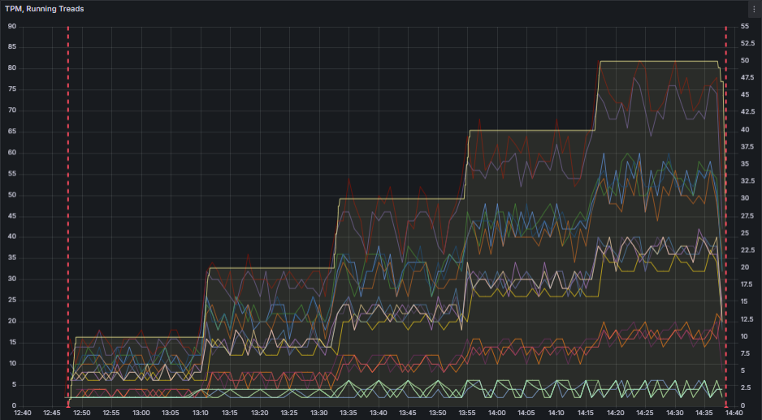
Рисунок 1 – Количество активных потоков (заливка жёлтым) и интенсивность, TPM (тест поиска максимума). Красными вертикальными линиями отмечены начало и конец теста

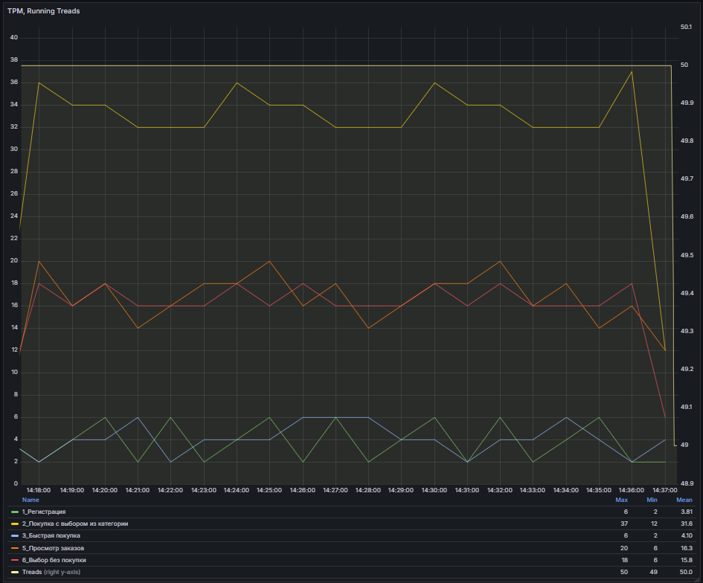
Рисунок 2 – Интенсивность бизнес-транзакций, TPM, на ступени максимума (тест поиска максимума)
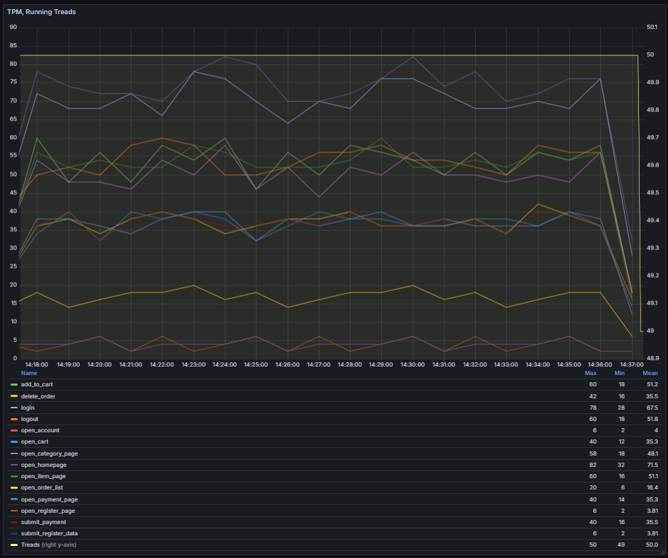
Рисунок 3 – Интенсивность атомарных транзакций, TPM, на ступени максимума (тест поиска максимума)
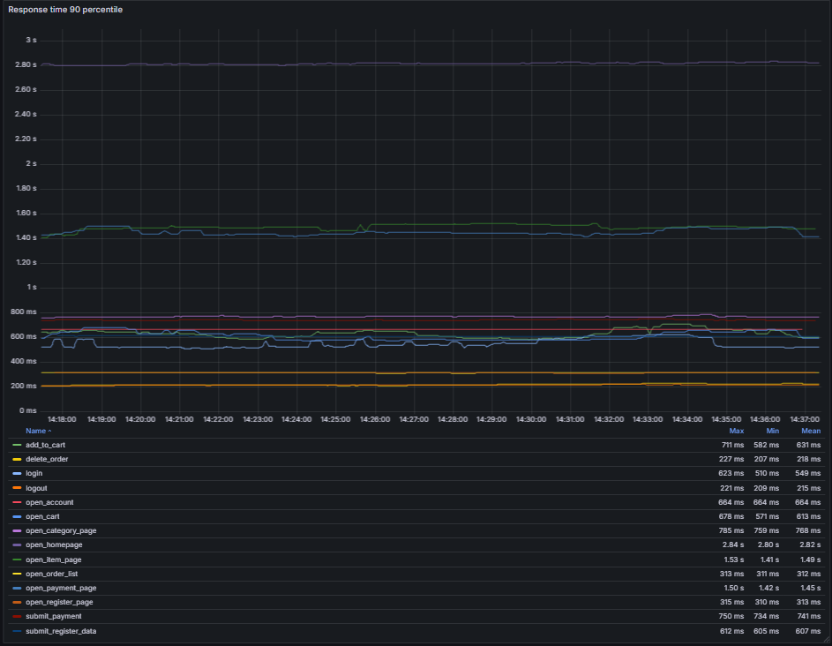
Рисунок 4 – Времена отклика атомарных транзакций на ступени максимума (тест поиска максимума)
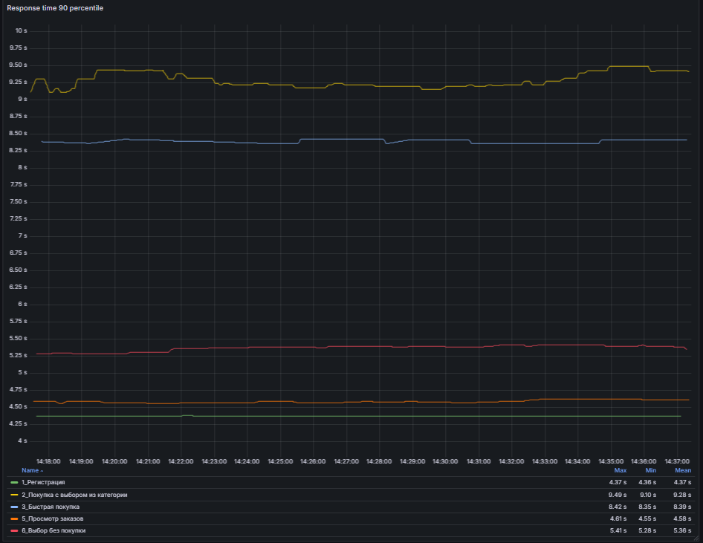
Рисунок 5 – Времена отклика бизнес-транзакций на ступени максимума (тест поиска максимума)
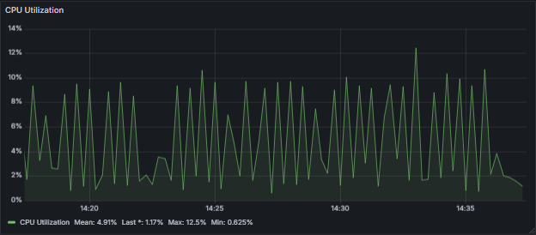
Рисунок 6 – Утилизация CPU генератора нагрузки, %, на ступени максимума (тест поиска максимума)
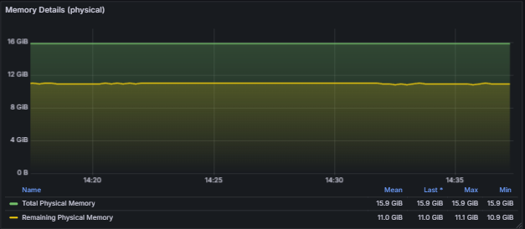
Рисунок 7 – Утилизация физической памяти генератора нагрузки, Гб, на ступени максимума (тест поиска максимума)
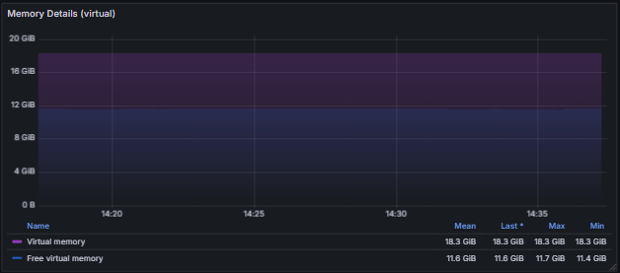
Рисунок 8 – Утилизация виртуальной памяти генератора нагрузки, Гб, на ступени максимума (тест поиска максимума)

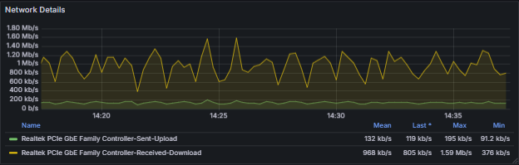
Рисунок 9 – Скорость приёма/передачи сети, кб/с (тест поиска максимума)
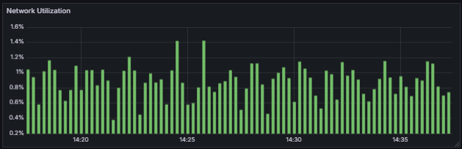
Рисунок 10 – Утилизация сети, % (тест поиска максимума)
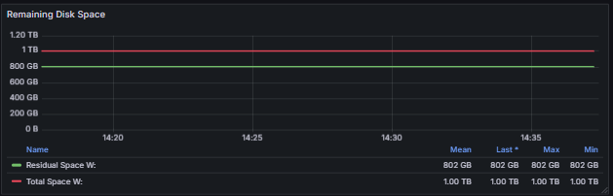
Рисунок 11 – Утилизация диска генератора нагрузки, Гб, на ступени максимума (тест поиска максимума)
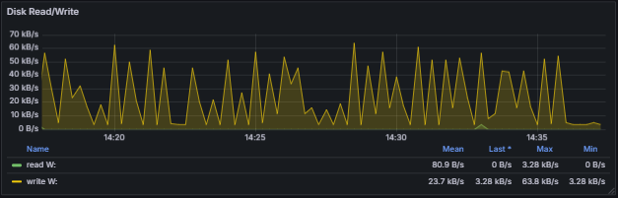
Рисунок 12 – Скорость чтения/записи диска генератора нагрузки, кБ/с (тест поиска максимума)
Таблица 7 – Рост времени отклика относительно первой ступени (тест поиска максимума)
Рост времени отклика %
Транзакция | Номер ступени
Транзакция | I | II | III | IV | V
add_to_cart | 543 | 594 | 586 | 611 | 631
add_to_cart | 100,00% | 109,39% | 107,92% | 112,52% | 116,21%
delete_order | 236 | 220 | 211 | 207 | 218
delete_order | 100,00% | 93,22% | 89,41% | 87,71% | 92,37%
login | 476 | 539 | 530 | 561 | 549
login | 100,00% | 113,24% | 111,34% | 117,86% | 115,34%
logout | 214 | 208 | 207 | 209 | 215
logout | 100,00% | 97,20% | 96,73% | 97,66% | 100,47%
open_account | 710 | 692 | 665 | 664 | 664
open_account | 100,00% | 97,46% | 93,66% | 93,52% | 93,52%
open_cart | 526 | 602 | 580 | 623 | 613
open_cart | 100,00% | 114,45% | 110,27% | 118,44% | 116,54%
open_category_page | 758 | 755 | 755 | 761 | 768
open_category_page | 100,00% | 99,60% | 99,60% | 100,40% | 101,32%
open_homepage | 2,84 | 2,83 | 2,81 | 2,82 | 2,82
open_homepage | 100,00% | 99,65% | 98,94% | 99,30% | 99,30%
open_item_page | 1,36 | 1,36 | 1,37 | 1,39 | 1,49
open_item_page | 100,00% | 100,00% | 100,74% | 102,21% | 109,56%
open_order_list | 314 | 312 | 311 | 313 | 312
open_order_list | 100,00% | 99,36% | 99,04% | 99,68% | 99,36%
open_payment_page | 1,41 | 1,46 | 1,42 | 1,45 | 1,45
open_payment_page | 100,00% | 103,55% | 100,71% | 102,84% | 102,84%
open_register_page | 321 | 318 | 317 | 316 | 313
open_register_page | 100,00% | 99,07% | 98,75% | 98,44% | 97,51%
submit_payment | 813 | 763 | 744 | 742 | 741
submit_payment | 100,00% | 93,85% | 91,51% | 91,27% | 91,14%
submit_register_data | 667 | 638 | 622 | 614 | 607
submit_register_data | 100,00% | 95,65% | 93,25% | 92,05% | 91,00%

Тест подтверждения максимума
Таблица 8 – Соответствие рассчитанной и реальной интенсивностей атомарных транзакций (тест подтверждения максимума)
Название транзакции | Расчетная интенсивность запросов / час | Факт | Отклонение
Главная страница | 2250 | 2250 | 0,0%
Вход в систему | 2130 | 2130 | 0,0%
Переход на страницу конкретного товара | 1616 | 1615 | 0,1%
Выход из системы | 1630 | 1631 | 0,0%
Добавление товара в корзину | 1616 | 1616 | 0,0%
Переход на страницу категории товаров | 1514 | 1514 | 0,0%
Переход в корзину | 1116 | 1116 | 0,0%
Переход на страницу деталей оплаты | 1116 | 1116 | 0,0%
Подтверждение оплаты | 1116 | 1116 | 0,0%
Список заказов | 514 | 515 | -0,1%
Отмена заказа | 1116 | 1117 | -0,1%
Переход на страницу регистрации | 120 | 120 | 0,0%
Подтверждение регистрации | 120 | 120 | 0,0%
Переход в личный кабинет | 120 | 120 | 0,0%

Таблица 9 – Времена откликов транзакций (тест подтверждения максимума)
Название транзакции | Допустимое время отклика, с, 90 Percentile | Времена откликов, 90 Percentile
1_Регистрация | 150 (pacing) | 4.52 s
2_Покупка с выбором из категории | 72 (pacing) | 9.55 s
3_Быстрая покупка | 155 (pacing) | 8.82 s
5_Просмотр заказов | 70 (pacing) | 4.69 s
6_Выбор без покупки | 72 (pacing) | 5.39 s
add_to_cart | 1 (SLA) | 640 ms
delete_order | 1 (SLA) | 229 ms
login | 1 (SLA) | 598 ms
logout | 0,5 (SLA) | 254 ms
open_account | 1 (SLA) | 705 ms
open_cart | 1 (SLA) | 618 ms
open_category_page | 2 (SLA) | 774 ms
open_homepage | 4 (SLA) | 2.85 s
open_item_page | 3,5 (SLA) | 1.45 s
open_order_list | 1 (SLA) | 312 ms
open_payment_page | 2 (SLA) | 1.49 s
open_register_page | 0,5 (SLA) | 309 ms
submit_payment | 1 (SLA) | 788 ms
submit_register_data | 1 (SLA) | 656 ms

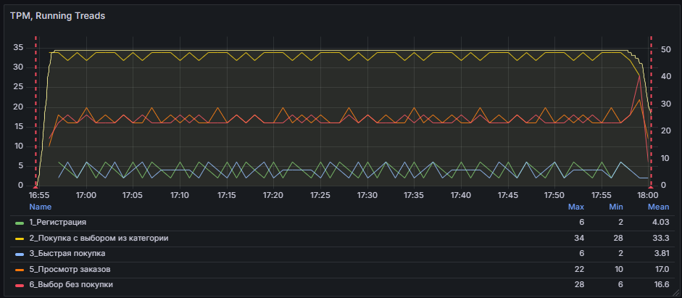
Рисунок 13 – Количество активных потоков (заливка жёлтым) и интенсивность бизнес-транзакций, TPM (тест подтверждения максимума). Красными вертикальными линиями отмечены начало и конец теста
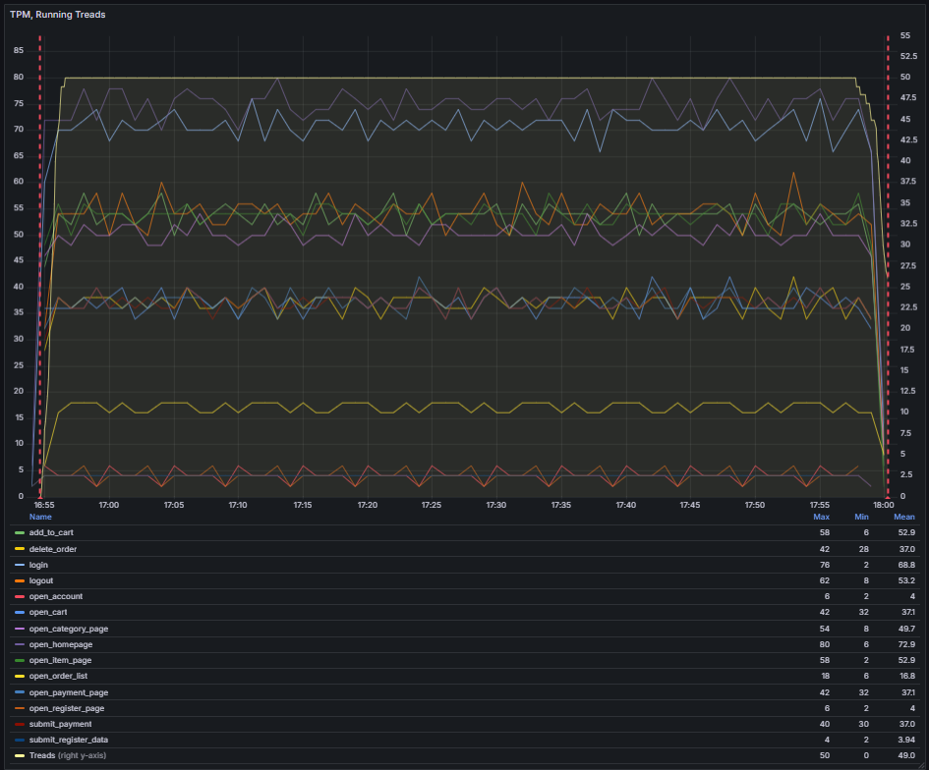
Рисунок 14 – Количество активных потоков (заливка жёлтым) и интенсивность атомарных транзакций, TPM (тест подтверждения максимума). Красными вертикальными линиями отмечены начало и конец теста
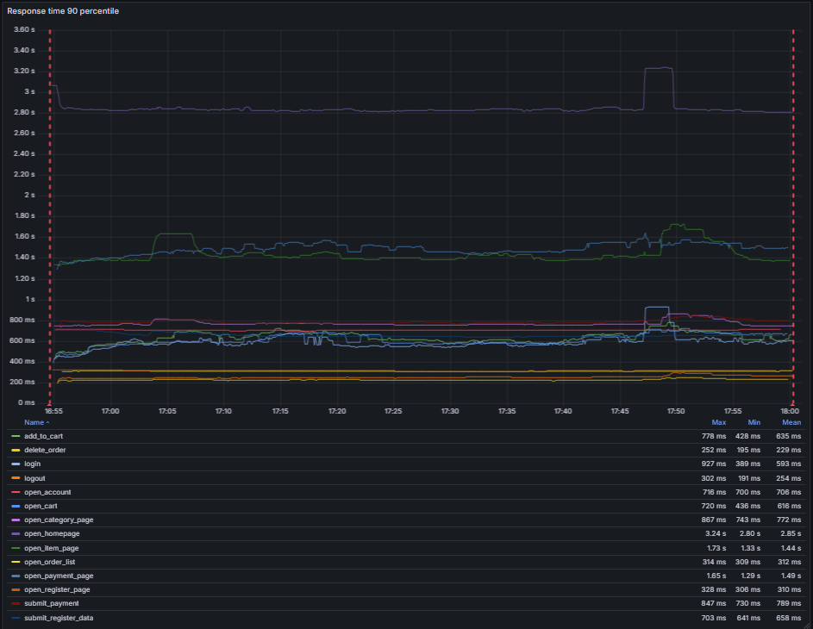
Рисунок 15 – Времена отклика атомарных транзакций (тест подтверждения максимума). Красными вертикальными линиями отмечены начало и конец теста
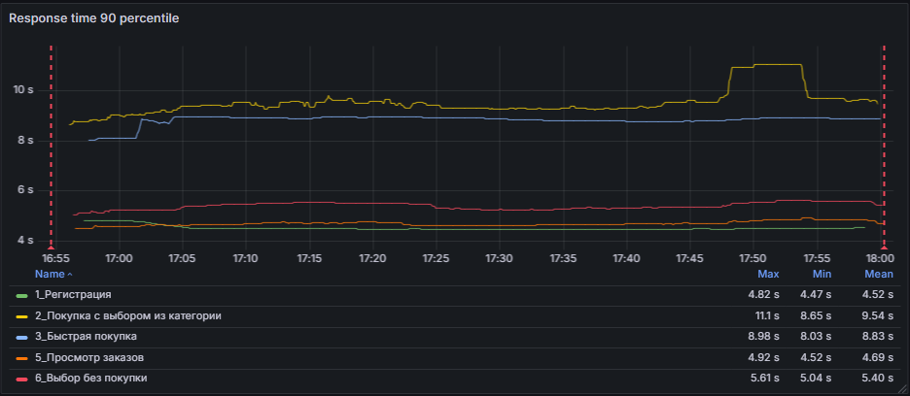
Рисунок 16 – Времена отклика бизнес-транзакций (тест подтверждения максимума). Красными вертикальными линиями отмечены начало и конец теста
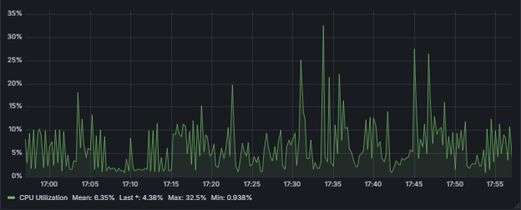
Рисунок 17 – Утилизация CPU генератора нагрузки, % (тест подтверждения максимума)
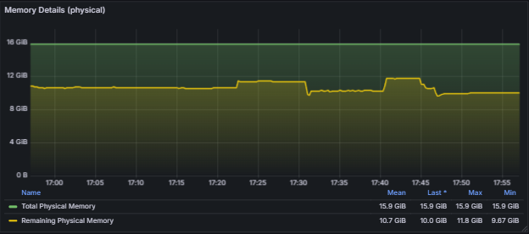
Рисунок 18 – Утилизация физической памяти генератора нагрузки, Гб (тест подтверждения максимума)
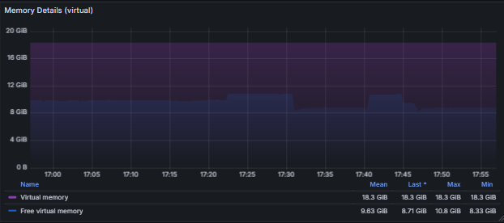
Рисунок 19 – Утилизация виртуальной памяти генератора нагрузки, Гб (тест подтверждения максимума)

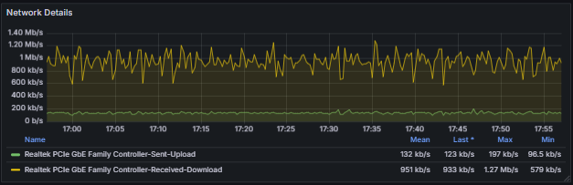
Рисунок 20 – Скорость приёма/передачи сети, кб/с (тест подтверждения максимума)
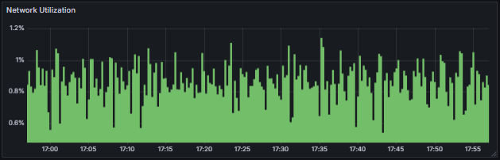
Рисунок 21 – Утилизация сети, % (тест подтверждения максимума)
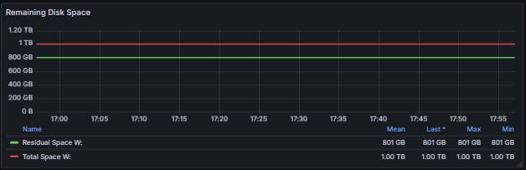
Рисунок 22 – Утилизация диска генератора нагрузки, Гб (тест подтверждения максимума)
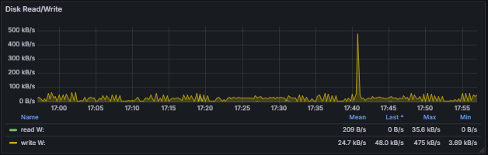
Рисунок 23 – Скорость чтения/записи диска генератора нагрузки, кБ/с (тест подтверждения максимума)

Тест стабильности
Таблица 10 – Соответствие рассчитанной и реальной интенсивностей атомарных транзакций (тест стабильности)
Название транзакции | Расчетная интенсивность запросов / час | Факт | Отклонение
Главная страница | 1798 | 1800 | 0,1%
Вход в систему | 1702 | 1704 | 0,1%
Переход на страницу конкретного товара | 1293 | 1293 | 0,0%
Выход из системы | 1302 | 1305 | 0,2%
Добавление товара в корзину | 1293 | 1293 | 0,0%
Переход на страницу категории товаров | 1209 | 1211 | 0,1%
Переход в корзину | 893 | 893 | 0,1%
Переход на страницу деталей оплаты | 893 | 893 | 0,0%
Подтверждение оплаты | 893 | 893 | 0,0%
Список заказов | 409 | 412 | 0,7%
Отмена заказа | 893 | 893 | 0,0%
Переход на страницу регистрации | 96 | 96 | 0,0%
Подтверждение регистрации | 96 | 95 | -0,7%
Переход в личный кабинет | 96 | 95 | -0,7%

Таблица 11 – Времена откликов транзакций (тест стабильности)
Название транзакции | Допустимое время отклика, с, 90 Percentile | Времена откликов, 90 Percentile
1_Регистрация | 187,5 (pacing) | 4.64 s
2_Покупка с выбором из категории | 90 (pacing) | 9.92 s
3_Быстрая покупка | 193,75 (pacing) | 9.25 s
5_Просмотр заказов | 87,5 (pacing) | 4.85 s
6_Выбор без покупки | 90 (pacing) | 5.53 s
add_to_cart | 1 (SLA) | 704 ms
delete_order | 1 (SLA) | 239 ms
login | 1 (SLA) | 652 ms
logout | 0,5 (SLA) | 308 ms
open_account | 1 (SLA) | 772 ms
open_cart | 1 (SLA) | 691 ms
open_category_page | 2 (SLA) | 801 ms
open_homepage | 4 (SLA) | 2.85 s
open_item_page | 3,5 (SLA) | 1.45 s
open_order_list | 1 (SLA) | 311 ms
open_payment_page | 2 (SLA) | 1.59 s
open_register_page | 0,5 (SLA) | 307 ms
submit_payment | 1 (SLA) | 864 ms
submit_register_data | 1 (SLA) | 737 ms

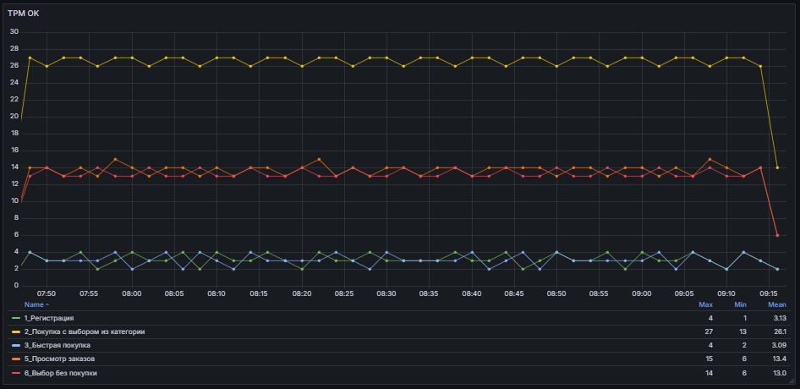
Рисунок 24 – Интенсивность бизнес-транзакций, TPM (тест стабильности)
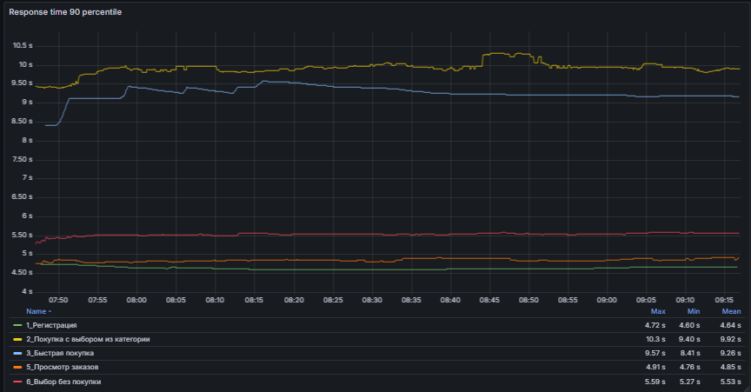
Рисунок 25 – Времена отклика бизнес-транзакций (тест стабильности)

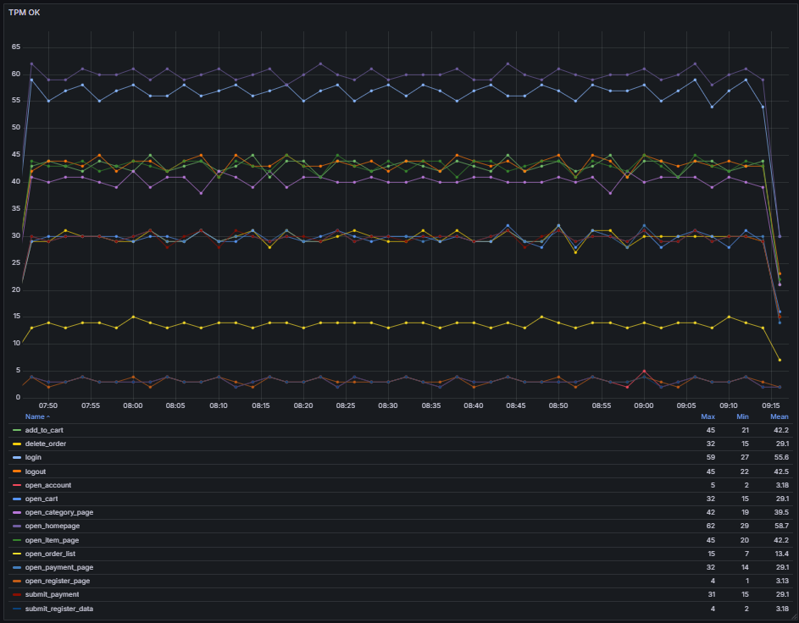
Рисунок 26 – Интенсивность атомарных транзакций, TPM (тест стабильности)
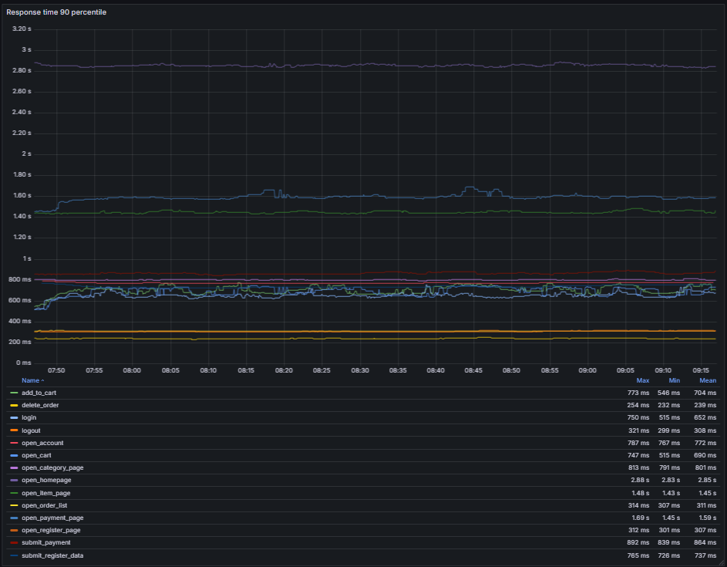
Рисунок 27 – Времена отклика атомарных транзакций (тест стабильности)
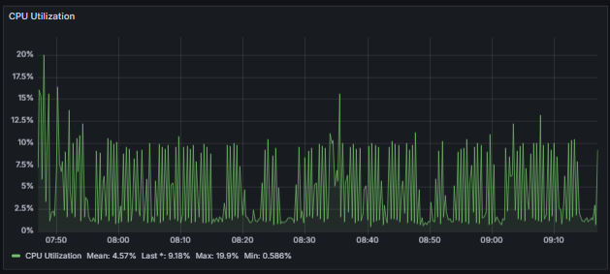
Рисунок 28 – Утилизация CPU генератора нагрузки, % (тест стабильности)
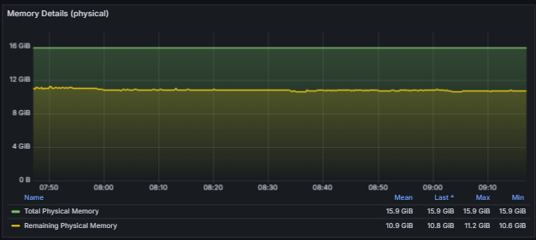
Рисунок 29 – Утилизация физической памяти генератора нагрузки, Гб (тест стабильности)
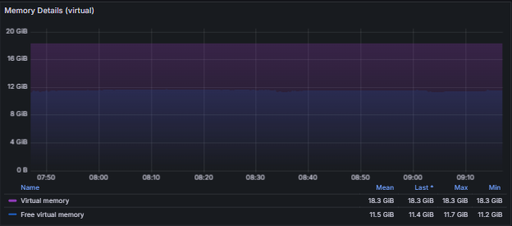
Рисунок 30 – Утилизация виртуальной памяти генератора нагрузки, Гб (тест стабильности)

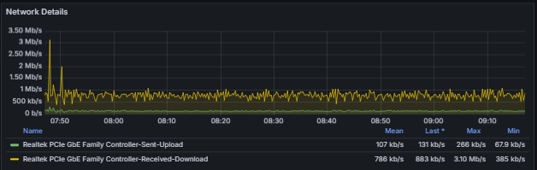
Рисунок 31 – Скорость приёма/передачи сети, кб/с (тест стабильности)
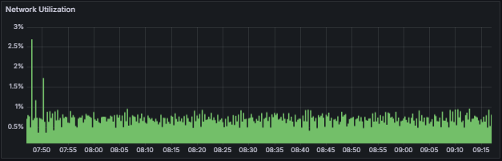
Рисунок 32 – Утилизация сети, % (тест стабильности)
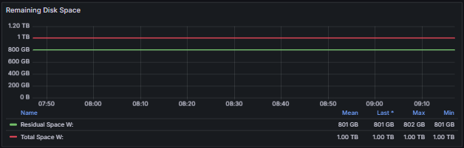
Рисунок 33 – Утилизация диска генератора нагрузки, Гб (тест стабильности)
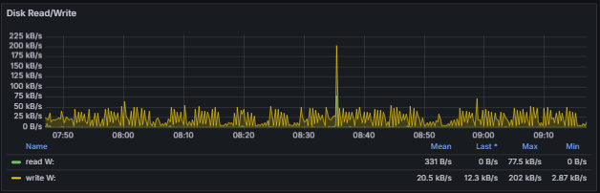
Рисунок 34 – Скорость чтения/записи диска генератора нагрузки, кБ/с (тест стабильности)

Пояснение большого отклонения см. в п. Отступления от методики тестирования

